Вопросы для защиты 2ой лабораторной работы
Программирование сетевых приложений

- Перечислить все сетевые утилиты.
Наименование  утилиты | Назначение утилит
ping | Проверка соединения с одним или более хостами в сети
tracert | Определение маршрута до пункта назначения
route | Просмотр и модификация таблицы сетевых маршрутов
neststat | Просмотр статистики текущих сетевых TCP/IP-соединений
arp | Просмотр и модификация ARP-таблицы
nslookup | Диагностика DNS-серверов
hostname | Просмотр имени хоста
ipconfig | Просмотр текущей конфигурации сети TCP/IP
nbtstat | Просмотр статистики текущих сетевых NBT-соединений
net | Управление сетью
- Перечислить все уровни модели OSI/ISO. Описать назначение каждого уровня.
Прикладной уровень. Основное назначения уровня: определить способы взаимодействия пользователей с системой (определить интерфейс).
Представительский уровень. На представительский уровне определяется формат данных, используемых приложениями. Процедуры этого уровня описывают способы шифрования, сжатия и преобразования наборов символов данных.
Сеансовый уровень. Сеансовый уровень определят способы установки и разрыва соединений (называемых сеансами) двух приложений, работающих в сети. Следует отметить, что сеансовый уровень - это точка взаимодействия программ и компьютерной сети.
Транспортный уровень. Основным назначением процедур транспортного уровня является подготовка и доставка пакетов данных между конечными точками без ошибок и в правильной последовательности. Процедуры транспортного уровня формируют файлы для сеансового уровня из пакетов, полученных от сетевого уровня.
Сетевой уровень. Сетевой уровень определяет методы адресации и маршрутизации компьютеров в сети. В отличие от канального уровня сетевой уровень определяет единый метод адресации для всех компьютеров в сети не зависимого от способа передачи данных. На этом уровне определяются способы соединения компьютерных сетей. Результатом процедур сетевого уровня является пакет, который обрабатывается процедурами транспортного уровня.
Канальный уровень. На канальном уровне модели рассматривается два подуровня: подуровень управления доступом к среде передачи данных и подуровень управления логическим каналом. Управление доступом к среде передачи данных определяет методы совместного использования сетевыми адаптерами среды передачи данных. Подуровень управления логической связью определяет понятия канала между двумя сетевыми адаптерами, а также способы обнаружения и исправления ошибок передачи данных. Основное назначение процедур канального уровня подготовить блок данных (обычно называемый кадром) для следующего сетевого уровня.
Здесь следует отметить два момента: 1) начиная с подуровня управления логической связью и выше протоколы никак не зависят от среды передачи данных; 2) для организации локальной сети достаточно только физического и канального уровней, но такая сеть не будет масштабируемой (не сможет расширяться), т.к. имеет ограниченные возможности адресации и не имеет функций маршрутизации.
Физический уровень. Физический уровень определяет свойства среды передачи данных (коаксиальный кабель, витая пара, оптоволоконный канал и т.п.) и способы ее соединения с сетевыми адаптерами: технические характеристики кабелей (сопротивление, емкость, изоляция и т.д.), перечень допустимых разъемов, способы обработки сигнала и т.п.

- Поясните понятие сетевой протокол.
Сетево́й протоко́л — набор правил и действий (очерёдности действий), позволяющий осуществлять соединение и обмен данными между двумя и более включёнными в сеть устройствами.

- Указать где в OSI/ISO проходит граница между аппаратным и программным обеспечением.
Сеансовый/транспортный уровни.

- Определить понятие CSMA/CD.
Множественный доступ с прослушиванием несущей и обнаружением коллизий (Carrier Sense Multiple Access with Collision Detection). Станция обнаруживает сигнал, занимающий передающую среду, она останавливает передачу, посылает сигнал преднамеренной помехи и ждёт в течение случайного времени, перед тем как снова отправить кадр.
- Как называется программное обеспечение реализующий подуровень LLC канального уровня.
NDIS.

- Что определяет спецификация NDIS?
NDIS — спецификация интерфейса сетевого драйвера, была разработана совместно фирмами Microsoft и 3Com для сопряжения драйверов сетевых адаптеров с операционной системой.
- Свойства ненадежных протоколов. Примеры ненадежных и надежных протоколов
Примером ненадёжного протокола является протокол UDP.
Основными свойствами протокола являются:
- отсутствие механизмов обеспечения надежности: пакеты не упорядочиваются, и их прием не подтверждается;
- отсутствие гарантий доставки: пакеты оправляются без гарантии доставки;
- отсутствие обработки соединений: каждый оправляемый или получаемый пакет является независимой единицей работы; UDP не имеет методов установления, управления и завершения соединения между отправителем и получателем данных;
- UDP может по требованию вычислять контрольную сумму для пакета данных, но проверка соответствия контрольной суммы ложится на процесс Прикладного уровня;
- отсутствие буферизации: UDP оперирует только одним пакетом, и вся работа по буферизации ложится на процесс Прикладного уровня;
- UDP не содержит средств, позволяющих разбивать сообщение на несколько пакетов (фрагментировать) – вся эта работа возложена на процесс Прикладного уровня.

- Перечислить все уровни модели TCP/IP. Описать назначение каждого уровня. Привести примеры протоколов каждого уровня.
Модель TCP/IP является четырехуровневой и в основном согласуется с моделью ISO/OSI.
На Уровне доступа к сети используются протоколы, обеспечивающие создание локальных сетей или соединений с глобальными сетями. Наиболее популярными протоколами этого уровня являются Ethernet и PPP.
Основным протоколом Межсетевого уровня является IP, но используются и другие протоколы: ICMP (для транспортировки служебной информации и диагностики), ARP (для разрешения MAC-адресов) и т.д.
Транспортный уровень обеспечивается протоколами UDP (ненадежный протокол, ориентированный на сообщения) и TCP (надежный протокол ориентированный на соединение).
На Прикладной уровне находятся службы TCP/IP и прикладные системы пользователей.

- Поясните понятия хост, адрес хоста, имя хоста.
Хост — любое устройство, предоставляющее сервисы формата «клиент-сервер» в режиме сервера по каким-либо интерфейсам и уникально определённое на этих интерфейсах. Адрес хоста – его IP. Имя хоста – DNS-имя.

- Какая организация поддерживает сетевые протоколы Internet. Как называются документы, описывающие эти протоколы.
Наиболее важной организацией является IETF (Internet Engineering Task Force ) – проблемная группа по проектированию Internet, именно она занимается поддержкой документов именуемых RFC (Request for Comments), в которых описаны все правила и форматы всех протоколов и служб TCP/IP в сети Internet.

- Что такое МАС-адрес? Структура Ethernet МАС-адреса.
Международная организация IEEE предложила присваивать уникальный адрес каждому сетевому адаптеру ещё на стадии производства. Чтобы обеспечить достаточное количество адресов был выбран 48-битный формат со следующей структурой:
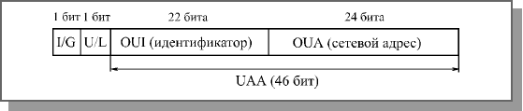
Структура 48-битного стандартного MAC-адреса
Младшие 24 разряда – организационно уникальный адрес OUA. Именно их присваивает каждый из зарегистрированных производителей адаптеров.
Следующие 22 разряда – организационно уникальный идентификатор OUI - представляют собой код, который выдаётся организацией IEEE зарегистрированному производителю сетевых адаптеров.
Два старших разряда – I/G и U/L – определяют тип адреса и способ интерпретации последующих 46 бит, называемых универсально управляемым адресом UAA.
Старший бит (Individual/Group) указывает на тип: установлен в 0 – индивидуальный адрес, в 1 – групповой адрес.
Второй управляющий бит (Universal/Local) определяет, как установлен UAA для сетевого адаптера. Обычно установлен в 0 – 46 бит устанавливаются на производстве (сетевой адаптер универсального использования). Если же установлен в 1, то полученный адаптер – для локальных сетей организаций, при это организация имеет право установить 46 бит самостоятельно, при это сетевой адаптер не должен выходить за пределы локальной сети.
Существует широковещательная форма MAC-адреса – 48 единиц.

- Как посмотреть MAC-адрес сетевой карты на компьютере?
Использовать функцию getmac в командной строке.

- Основное назначение межсетевого уровня.
Содержимое Сетевого уровня модели ISO/OSI примерно соответствует Межсетевому уровню TCP/IP.
- Структура IP-адреса.
Адрес IP представляет собой 32-разрядное двоичное число, разделенное на группы по 8 бит, называемые октетами. IP-адрес состоит из двух логических частей – номера подсети (ID подсети) и номера узла (ID хоста) в этой подсети. При передаче пакета из одной подсети в другую используется ID подсети. Когда пакет попал в подсеть назначения, ID хоста указывает на конкретный узел в рамках этой подсети.

- Типы IP-адресации. Классы адресов Internet.
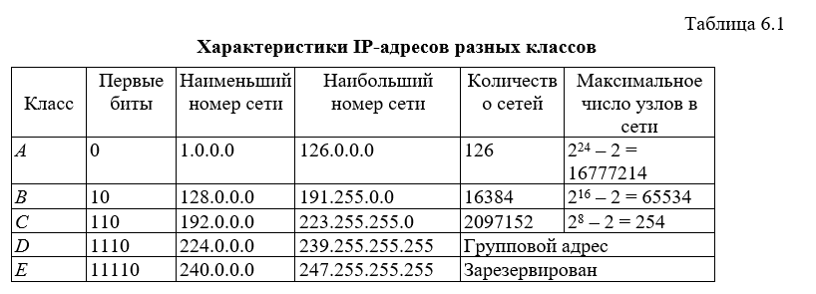
- Поясните понятия публичный IP-адрес и частный IP-адрес.
В сети Интернет используются именно публичные глобальные адреса. Публичным IP-адресом называется IP-адрес, который используется для выхода в Интернет. Публичные (глобальные) IP-адреса маршрутизируются в Интернете, в отличие от частных адресов.
Частный IP-адрес, также называемый внутренним, внутрисетевым или локальным — IP-адрес, принадлежащий к специальному диапазону, не используемому в сети Интернет. Такие адреса предназначены для применения в локальных сетях, распределение таких адресов никем не контролируется.

- Как посмотреть IP-адрес компьютера.
В открывшейся командной строке введите команду ipconfig /all и посмотрите значение IPv4-адрес для соединения по локальной сети.

- Как протестировать IP-соединение в локальной сети ?
С использованием интерфейса внутренней петли. Ввести команду ping 127.0.0.1.

- Как получить перечень сетевых узлов между двумя хостами?
С помощью команды route.

- Перечислите параметры настройки TCP/IP.
IP, маска подсети и шлюз по умолчанию.

- Поясните понятие маска подсети.
Маска подсети (subnet mask) – это число, которое используется в паре с IP-адресом; двоичная запись маски содержит единицы в тех разрядах, которые должны в IP-адресе интерпретироваться как номер сети.
Для стандартных классов сетей маски имеют следующие значения:
- класс А – 11111111. 00000000. 00000000. 00000000 (255.0.0.0);
- класс В – 11111111.11111111.00000000. 00000000 (255.255.0.0);
- класс С – 11111111.11111111.11111111.00000000 (255.255.255.0).

- Основные отличия между IPv4 и IPv6.
На данный момент существует 2 типа IP-адресов:
IPv4 – 4 блока цифр от 0 до 255, разделенные точками, адресное пространство включает более 4 млрд. единиц возможных адресов;
IPv6 – 8 блоков шестнадцатеричных цифр, разделенные двоеточием, адресное пространство 2 в 128 степени единиц возможных адресов.

- Поясните понятие сетевой порт. На каком уровне модели TCP/IP это понятие определено.
Порт используется для определения процесса-получателя пакета в пределах одного хоста. Записывается на транспортном уровне.

- Как классифицируются сетевые порты.
Любой прикладной процесс протоколы Транспортного уровня идентифицируют с помощью номера порта. Все номера портов разбиты на три группы: хорошо известные номера портов (отводятся для базовых служб TCP/IP), зарегистрированные номера портов (используются известными промышленными системами) и динамически распределяемые или эфемерные порты (выделяются операционной системой динамически, по мере необходимости).

- Как посмотреть какими программами заняты сетевые порты на компьютере?
Использовать команду netstat –aon.

- Поясните понятие архитектура клиент/сервер.
«Клиент — сервер» — вычислительная или сетевая архитектура, в которой задания или сетевая нагрузка распределены между поставщиками услуг, называемыми серверами, и заказчиками услуг, называемыми клиентами.

- Что такое сетевая служба. Приведите примеры сетевых служб.
Программную реализацию Протоколов Прикладного уровня TCP/IP принято называть службами: DNS,DHCP,NetBIOS,Telnet,FTP,SMTP,POP3,IMAP4.

- Поясните понятие интерфейс внутренней петли.
Большинство реализаций TCP/IP поддерживает интерфейс внутренней петли (loopback interface), который позволяет двум прикладным процессам, находящимся на одном хосте, обмениваться данными посредством протокола TCP/IP. При этом, как обычно, формируются дейтаграммы, но они не покидают пределы одного хоста. Для интерфейса внутренней петли зарезервирована сеть 127.0.0.0.

- Назначение сетевых служб DSN и DHCP.
DNS обеспечивает важную возможность преобразования символических доменных имен в соответствующие IP-адреса (разрешение имен).
DHCP (Dynamic Host Configuration Protocol) – это сетевая служба (и протокол) Прикладного уровня TCP/IP, обеспечивающая выделение и доставку IP-адресов и сопутствующей конфигурационной информации (маска сети, адрес локального шлюза, адреса серверов DNS и т.п.) хостам.

- Организация, ведающая распределением IP-адресов, поддержкой сетевых доменов Internet верхнего уровня, регистрацией портов.
ICANN - это аббревиатура, означающая Internet Corporation for Assigned Names and Numbers, что можно перевести, как "Корпорация по управлению именами и нумерацией Интернет-сетей". Суть работы ICANN состоит в регулировании важнейших сетевых протоколов Интернета, стандартизации номеров портов, которые обслуживают эти протоколы, а также в распоряжении сетевыми доменами первого, самого высшего уровня.

- Поясните понятие сетевой сокет.
Для идентификации прикладного процесса в сети используется понятие сокета. Сокет – это совокупность IP-адреса и номера порта. Кроме того, различают сокеты UDP и сокеты TCP.

- Назначение стандарта POSIX.
Стандарт POSIX – это набор документов, описывающих интерфейсы между прикладной программой и операционной системой. Стандарт создан для обеспечения совместимости различных Unix-подобных операционных систем и переносимости исходных программ на уровне исходного кода.
- Структура TCP/IP TCP-сервера. Все функции и все параметры функций.
- Структура TCP/IP TCP-клиента. Все функции и все параметры функций.
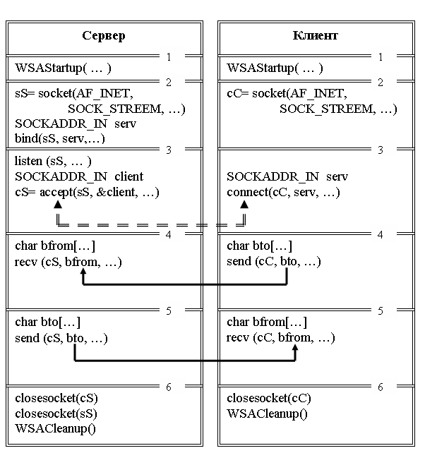
Первые блоки обеих программ одинаковые и предназначены для инициализации библиотеки WS2_32.DLL.
Второй блок программы сервера создает сокет (функция soсket) и устанавливает параметры этого сокета. Следует обратить внимание на параметр SOCK_STREEM функции socket, указывающий, что сокет будет использоваться для соединения (сокет ориентированный на поток). Для установки параметров сокета, используется функция bind. При этом говорят, что сокет связывают с параметрами. Для хранения параметров сокета в Winsock2 предусмотрена специальная структура SOCKADDR_IN (она тоже присутствует на рисунке). Перед выполнением функции bind, которая использует эту структуру в качестве параметра, необходимо ее заполнить данными. Пока скажем только, что в SOCKADDR_IN хранится IP-адрес и номер порта сервера.
В третьем блоке программы сервера выполняются две функции Winsock2: listen и accept. Функция listen переводит сокет, ориентированный на поток, в состояния прослушивания (открывает доступ к сокету) и задает некоторые параметры очереди соединений. Функция accept переводит процесс сервера в состояние ожидания, до момента пока программа клиента не выполнит функцию connect (подключится к сокету). Если на стороне клиента корректно выполнена функция connect, то функция accept возвращает новый сокет (с эфемерным портом), который предназначен для обмена данными с подключившимся клиентом. Кроме того, автоматически заполняется структура SOCKADDR_IN параметрами сокета клиента.
Четвертый и пятый блоки программы сервера предназначены для обмена данными по созданному соединению. Следует обратить внимание, что, во-первых, используются функции send и recv, а во-вторых, в качестве параметра эти функции используют сокет, созданный командой accept.
В программе клиента осталось пояснить, только работу третьего блока. В этом блоке выполняется функция connect, предназначенная для установки соединения с сокетом сервера. Функция в качестве параметров имеет, созданный в предыдущем блоке, дескриптор сокета (ориентированного на поток) и структуру SOCKADDR_IN с параметрами сокета сервера.

